Những sai lầm “chết người” khi nấu ăn dễ gây bệnh ung thư
Nấu ăn là công việc không thể thiếu trong cuộc sống hằng ngày. Nhưng rất nhiều người mắc phải những sai lầm dưới đây khi nấu ăn dễ gây ung thư. Chính vì vậy các bạn nên từ bỏ các thói quen khi chế biến món ăn sau đây.
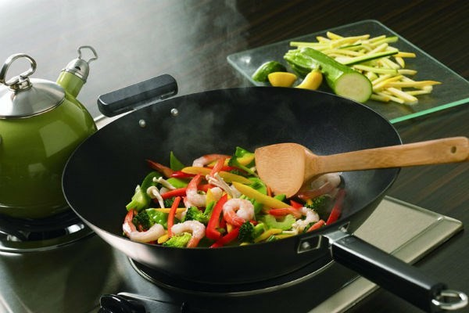
Theo Health Sina, ngày nay nhiều người chú trọng vào việc nấu các món ăn sao cho hấp dẫn và ngon miệng mà không biết rằng một số sai lầm khi nấu nướng vô tình khiến bản thân và gia đình họ mắc bệnh nan y. Cụ thể như:
Chế biến xong một món ăn, không rửa nồi mà tiếp tục nấu món khác
Nhiều người vì tiết kiệm thời gian hoặc thấy nồi còn sạch nên sau khi nấu xong món ăn trước, không rửa sạch nồi mà tiếp tục nấu món khác. Nhìn bằng cảm quan nồi có vẻ sạch nhưng thực tế trên bề mặt còn bám mỡ và thức ăn sót lại. Mỡ và thức ăn thừa này nếu qua chế biến ở nhiệt độ cao một lần nữa có thể sinh ra benzopyrene là chất gây nên bệnh ung thư. Chuyên gia khuyên nên dành chút ít thời gian rửa sạch nồi trước khi chế biến món ăn khác để đảm bảo sức khỏe và an toàn tính mạng cho bạn và gia đình.
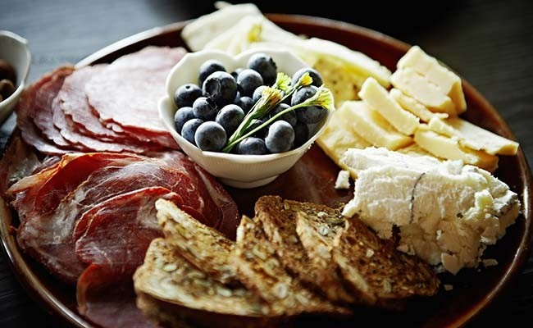
Nấu ăn xong lập tức tắt máy hút mùi
Trong quá trình chế biến thức ăn sẽ sinh ra các chất có hại, lúc này dùng máy hút mùi để loại bỏ khí thải là việc nên làm, đặc biệt ở nhà phố không gian chật chội. Nhiều người có thói quen tắt ngay máy hút mùi sau khi nấu ăn xong mà không biết rằng như thế trong nhà bếp vẫn còn lưu lại một lượng khí thải chưa bị hút hết do máy cần thời gian nhất định để đạt hiệu quả tối đa. Chính lượng khí thải luẩn quẩn trong nhà cũng góp phần tạo nên bệnh ung thư cho thành viên gia đình.
Do vậy tốt nhất sau khi nấu ăn xong 3-5 phút hãy tắt máy hút mùi để đảm bảo khí thải được hút hết ra ngoài. Bên cạnh đó, khi nấu ăn nên mở cửa sổ để giảm lượng khí thải còn lưu lại trong nhà bếp.
Đun cho đến khi dầu bốc khói mới cho thức ăn vào
Nhiều người có thói quen đợi đến khi dầu thật nóng, bốc khói mới bắt đầu cho thức ăn vào nấu. Lúc này, nhiệt độ dầu đã lên đến 200 độ C. Nếu cho thức ăn vào chế biến trong thời điểm này sẽ sinh ra chất gây ung thư, đồng thời chất dinh dưỡng trong thức ăn cũng bị mất đi rất nhiều.
Ngoài ra, khi dầu ở nhiệt độ quá cao sẽ làm biến chất vitamin tan trong chất béo, khiến chất béo có lợi mà cơ thể cần bị oxy hóa, làm giảm giá trị dinh dưỡng của dầu. Do vậy các chuyên gia khuyên chỉ nên nấu ăn khi dầu ở nhiệt độ từ 150 đến 180 độ. Cách nhận biết đơn giản là nhúng đũa vào trong dầu, nếu thấy xung quanh đầu đũa xuất hiện nhiều bọt khí là lúc nên cho thức ăn vào chế biến.
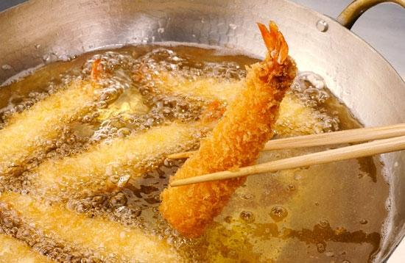
Dùng dầu đã qua chế biến để nấu tiếp
Nhiều người tiếc không đổ dầu đã qua chế biến đi mà tiếp tục dùng để chiên, xào các thực phẩm khác. Đây là một sai lầm rất nghiêm trọng bởi dầu khi chế biến ở nhiệt độ cao sẽ sinh ra axit béo chuyển hóa và sản phẩm oxy hóa lipid, nếu tiếp tục chịu nhiệt độ cao lần nữa sẽ sinh ra chất gây ung thư. Vì thế, tốt nhất nên bỏ dầu đã qua chế biến đi để đảm bảo sức khỏe cho bạn và gia đình.

